QUY ĐỊNH SỬ DỤNG NƯỚC UỐNG TRONG CÔNG TY | Số văn bản | OG-GA-I123
QUY ĐỊNH SỬ DỤNG NƯỚC UỐNG TRONG CÔNG TY | Ngày ban hành | 29/1/2024
QUY ĐỊNH SỬ DỤNG NƯỚC UỐNG TRONG CÔNG TY | Số sửa đổi | 00

LỊCH SỬ SỬA ĐỔI
Số sửa đổi | Ngày sửa đổi | Trang | Nội dung sửa đổi | Phê duyệt | Kiểm tra | Lập/sửa đổi
00 | 29/01/2024 | Toàn bộ | Lập mới |  |  | Loan
 |  |  |  | 

QUY ĐỊNH SỬ DỤNG NƯỚC UỐNG TRONG CÔNG TY | Số văn bản | OG-GA-I123
QUY ĐỊNH SỬ DỤNG NƯỚC UỐNG TRONG CÔNG TY | Ngày ban hành | 29/1/2024
QUY ĐỊNH SỬ DỤNG NƯỚC UỐNG TRONG CÔNG TY | Số sửa đổi | 00

- Mục đích
Đảm bảo an toàn và sức khỏe của người lao động khi sử dụng nước uống trong công ty.
Nhằm giữ gìn vệ sinh chung khu vực uống nước.
- Đối tượng áp dụng
Áp dụng với toàn bộ nhân viên công ty.
- Quy định
- Đối với nước uống phải đảm bảo chất lượng, có chứng nhận đánh giá chất lượng nước theo tiêu chuẩn của nhà nước (Quy chuẩn chất lượng nước ăn uống QCVN 01:2009/BYT).
- Định kì 3 tháng/ lần, phòng hành chính sẽ gửi kết quả phân tích nước uống theo quy định cho các bộ phận.
- Vị trí để nước phải đảm bảo không được tiếp xúc trực tiếp với ánh sáng mặt trời, đảm bảo vệ sinh sạch sẽ, không bị bụi bẩn, để đúng số lượng quy định.
- Các bộ phận cử người chịu trách nhiệm quản lý cây nước cho từng khu vực và báo lại với Hành chính. Trường hợp thay đổi người phụ trách cũng liên hệ lại với Hành chính.
- Người chịu trách nhiệm quản lý cây nước của từng bộ phận sẽ phân công người dọn vệ sinh khu vực uống nước.
- Nghiêm cấm đổ nước thừa, nước rửa cốc... vào vỏ bình, đổ ra nền nhà, đổ vào khay hứng nước.
- Khi rót nước, nếu làm ướt ra sàn nhà thì phải lau khô những vị trí bị ướt đó.
- Nếu nước bị đọng lại trong khay chứa nước, đến cuối ngày làm việc người được phân công vệ sinh cây nước sẽ có trách nhiệm đổ nước trong khay đi.
- Cây nước hay các vật tư liên quan là tài sản của công ty. Không được tự ý thay đổi hiện trạng cây nước, không được vứt khay hứng nước, hay vứt bất kì bộ phận nào của cây nước.
- Nếu phát hiện cây nước bị hỏng phải liên hệ tới người chịu trách nhiệm quản lý cây nước, người chịu trách nhiệm quản lý cây nước sẽ liên lạc thông báo đến bộ phận Hành chính để được sửa chữa nhanh chóng và kịp thời.
- Nghiêm cấm việc di chuyển vị trí cây nước, nếu di chuyển thì cần gửi mail lên phòng hành chính và được sự đồng ý của quản lý. Vị trí đặt cây nước được áp dụng theo bảng 2.
- Không để vượt quá số lượng bình tại các vị trí đã quy định tại bảng 1

STT | Khu vực lưu trữ | Số lượng | Đơn vị
1 | Cầu thang nhà máy máy 3 tầng 1 | 40 | Bình
2 | Phòng nghỉ Khuôn tầng 1 | 15 | Bình
3 | Giữa xưởng tạo hình tầng 1 nhà máy 3 | 80 | Bình
4 | Trước cửa khuôn, giữa xưởng tạo hình nhà máy 2 | 10 | Bình
5 | Chất lượng và XNK Tầng 3 | 15 | Bình
6 | Khu vực phòng y tế lối vào VP 1Tầng 2 | 15 | Bình
7 | Khu vực VP 2 Tầng 2 | 12 | Bình
8 | Khu vực phòng bảo vệ | 10 | Bình
9 | Khu vực nhà ăn | 10 | Bình
BẢNG 1: VỊ TRÍ QUY ĐỊNH ĐỂ BÌNH NƯỚC ( Số lượng quy định như trên bao gồm cả vỏ bình).
Bộ phận Hành chính kiểm tra lượng nước tồn sau đó tiến hành đặt nước và chuyển vào các vị trí ,
Các bộ phận sẽ tự vận chuyển nước về các vị trí cây nước của bộ phận sử dụng.

STT | Vị trí đặt cây nước | Bộ phận | Nơi cung cấp
1 | Gần cửa từ seikei sang bộ phận khuôn | Seikei | Kawasaki
2 | Khu vực nhà máy 3 | Seikei | Kawasaki
3 | Tầng 1 phòng nghỉ bộ phận khuôn | Khuôn | Kawasaki
4 | Tầng 2 văn phòng khuôn | Khuôn | Kawasaki
5 | Xưởng mới cạnh bàn làm việc của trưởng nhóm T2 | Lắp ráp | Kawasaki
6 | Khu vực Nano | Lắp ráp | Kawasaki
7 | Văn phòng 2 | Lắp ráp | Kawasaki
8 | Trước cửa phòng QC T2 | Lắp ráp | Kawasaki
9 | Tầng 2, khu vực jyaguchi | Lắp ráp | Kawasaki
10 | Cuối xưởng nhà máy 2 | Lắp ráp | Kawasaki
11 | Tầng 3, cạnh văn phòng | XNK | Kawasaki
12 | Tầng 2 (khu vực để hàng) | XNK | Kawasaki
13 | Trong văn phòng QC tầng 2 | QC | Kawasaki
14 | Tầng 3 gần phòng kiểm tra của bộ phận chất lượng | QC | Kawasaki
15 | Văn phòng 1 | Văn phòng | Kawasaki
16 | Tầng 2 (khu vực để hàng) | XNK | TAKAGI
17 | Phòng hút thuốc | Seikei | TAKAGI
18 | Văn phòng thiết bị | Thiết bị | TAKAGI
19 | Văn phòng seikei | Seikei | TAKAGI
BẢNG 2: VỊ TRÍ ĐẶT CÂY NƯỚC TRONG CÔNG TY
Hình ảnh minh họa về khu vực cây nước
OK: Cây nước sạch sẽ, nền nhà và thân cây nước khô ráo,khay nước không bị mất, khay hứng nước không có nước bị tràn ra.
NG: Không có khay hứng nước, nước ở khay bị đầy, nước bị rơi ra sàn nhà.
Hình ảnh OK | Hình ảnh NG
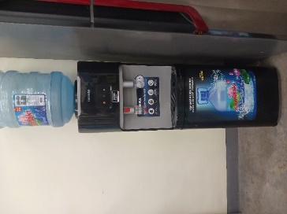 | 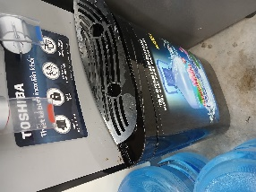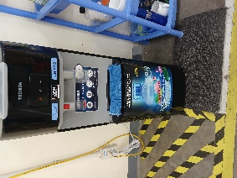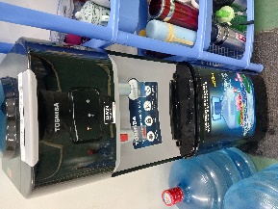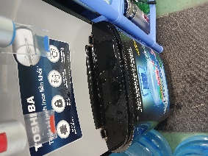

Hình ảnh minh họa về khu vực để bình nước
OK: Khu vực để nước không được vượt quá số lượng quy định, phải gọn gàng.
NG: Để quá số lượng nước quy định, bình nước để lộn xộn.

OK | NG
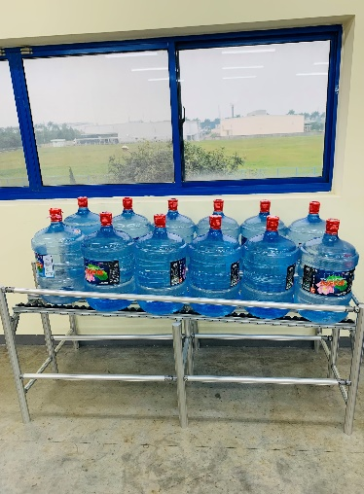 | 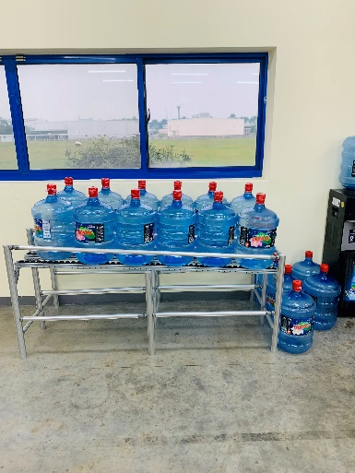  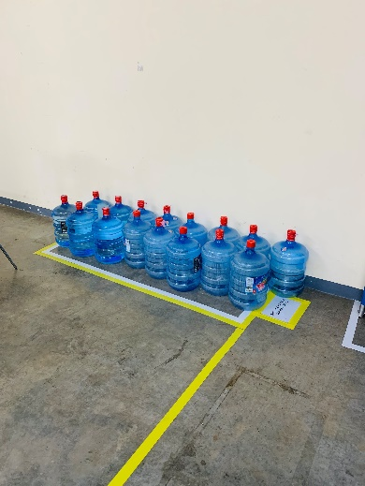

Người duyệt | Người kiểm tra | Người lập
 |  | 

